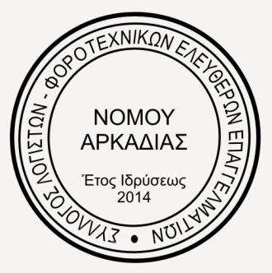
Σύλλογος Λογιστών - Φοροτεχνικών

Ελευθέρων Επαγγελματιών

Νομού Αρκαδίας

ΔΕΛΤΙΟ ΤΥΠΟΥ 05/08/2022

Ο Σύλλογος Λογιστών Φοροτεχνικών Ελευθέρων Επαγγελματιών Αρκαδίας, ενημερώνει τους πολίτες ,κατόπιν καταγγελιών, να μην δίνουν τα στοιχεία επικοινωνίας τους καθώς και αριθμούς τραπεζικών λογαριασμών σε κανέναν χωρίς επικοινωνία με τους λογιστές. Δυστυχώς, κύκλωμα απατεώνων εκμεταλλεύεται ονόματα συναδέλφων για να εκμαιεύσουν στοιχεία που θα τους δίνουν πρόσβαση σε τραπεζικούς λογαριασμούς με αφορμή τη λειτουργία της πλατφόρμας FUEL PASS 2. Συνιστούμε μεγάλη προσοχή και εμπιστοσύνη μόνο στους λογιστές σας.

Με εκτίμηση,
Το ΔΣ του Συλλόγου,
Πρόεδρος : Ασκούνης Γεώργιος
Αντιπρόεδρος : Τσαγκαρέλης Αντώνιος
Γραμματέας : Βουτυρίτσα Ελένη
Ταμίας : Ζάβος Δημήτριος
Μέλος : Μαυρόγιαννης Γεώργιος

